**1. Introdução**

Na atual situação de instabilidade econômica que o país enfrenta demandou-se uma reestruturação dos orçamentos de TIC - Tecnologia da Informação e Comunicação, onde reduzir custos é a prioridade máxima das empresas. Assim, as empresas de TIC, apesar de serem consideradas essenciais para os negócios, passaram a buscar superar as expectativas dos seus clientes através da qualidade dos seus processos, produtos e serviços oferecidos.

Desta maneira, o cliente está cada vez mais ciente da necessidade da qualidade nos serviços de TIC e passou a exigir dos prestadores de serviços garantias de desempenho e performance na forma de certificações de qualidade, como ISO 20.000 (padrão de gerenciamento dos serviços de TI), MPS-BR (Melhoria de Processos do Software Brasileiro), CMMI (*Capability Maturity Model Integration*), CISSP (*Certified Information Systems Security Professional*) e a de redes de cabeamento estruturado, dentre outras. Essas certificações atestam que o fornecedor utiliza as melhores práticas do mercado.

Segundo PINHEIRO (2015), após a execução do projeto de redes de cabeamento estruturado, torna-se necessária a verificação de funcionamento do foi de fato instalado. Assim, deve-se realizar uma auditoria total ou por amostragem, no qual se avaliam atenuação de sinal, gargalos, perda de pacotes, dentre outros, que podem dificultar a transmissão de informações pela rede. Através da certificação das redes de cabeamento estruturado é possível quantificar e qualificar o sistema através de uma série de testes que apresentam a qualidade do cabeamento instalado e garantindo o desempenho do sistema.

Nesse contexto, a avaliação e o monitoramento eficientes dos processos se tornam fundamentais para o aumento da eficiência e qualidade, sendo o controle estatístico da qualidade - CEQ um aliado importante para tal. A aplicação do CEQ no setor de TIC não tem sido muito vista na literatura, em especial na área de redes de cabeamento estruturado.

Este trabalho tem como tema a certificação de redes de redes de cabeamento estruturado, no qual o estudo possibilitou a aplicação dos conceitos teóricos de controle estatístico da qualidade junto a uma empresa de prestação de serviços do setor de engenharia e tecnologia, localizada na cidade de Petrolina-PE, no qual em um projeto executado e auditado foi constatado que muitos pontos de rede estavam com problemas que comprometiam o desempenho do sistema instalado e necessitavam serem corrigidos.

Desta forma, identifica-se como problema de pesquisa: “Como o controle estatístico da qualidade pode ser aplicado na certificação de redes de cabeamento estruturado?”.

Uma das motivações para a realização do estudo é que através das ferramentas da gestão da qualidade a empresa estudada possa obter maior vantagem competitiva, entregando produtos e serviços com mais qualidade, reduzindo custos com retrabalhos e fidelizando clientes.

De acordo com a ABEPRO, a engenharia de produção é dividida em dez grandes áreas, sendo este trabalho associado a área da gestão da qualidade, no qual é descrita a seguir:

Planejamento, projeto e controle de sistemas de gestão da qualidade que considerem o gerenciamento por processos, a abordagem factual para a tomada de decisão e a utilização de ferramentas da qualidade (ABEPRO, 2008).

Do ponto de vista acadêmico, o desenvolvimento do referido estudo é uma excelente oportunidade de aplicar o conhecimento adquirido na disciplina de controle estatístico da qualidade, contribuindo para o entendimento da gestão da qualidade em serviços, por meio da certificação de redes de cabeamento estruturado e, consequentemente, favorecendo o crescimento profissional, intelectual e pessoal dos acadêmicos.

**2. Referencial Teórico**

**2.1. Conceito de Qualidade**

A qualidade tem seu papel cada vez mais participativo nas empresas, o que torna importante que se tenha um conceito que seja adequado às necessidades reais de cada empresa. A qualidade de um produto ou serviço está diretamente ligada à satisfação total do consumidor.

Segundo Deming (1990, p.125):

A qualidade só pode ser definida em termos de quem a avalia, na opinião do operário, ele produz qualidade se puder se orgulhar de seu trabalho, uma vez que baixa qualidade significa perda de negócios e talvez de seu emprego. Alta qualidade pensa ele, manterá a empresa no ramo. Qualidade para o administrador de fábrica significa produzir a quantidade planejada e atender às especificações. Uma das frases mais famosas de Deming para conceituar qualidade é “atender continuamente às necessidades e expectativas dos clientes a um preço que eles estejam dispostos a pagar”.

Para Silva (2001, p. 449), “qualidade é a totalidade de aspectos e características de um produto ou serviço que propiciam a habilidade de satisfazer dadas necessidades”

De acordo com PALADINI (2002), a maioria das estratégias de Gestão da Qualidade utiliza avaliações, as quais ficam evidentes quando utilizados técnicas de avaliação através do Controle Estatístico de Processo (CEP).

**2.2. Conceito de controle estatístico do processo (CEP)**

Para Montgomery (2004), o Controle Estatístico de Processos - CEP é um tratamento muito utilizado na melhoria dos processos, no qual preocupa-se o mesmo está dentro de limites determinados, através da monitoração e verificação. Com esta ferramenta é possível promover a prevenção de defeitos, além de aumentar a produtividade do processo avaliado.

Para Werkema (2006), com base nos conceitos e técnicas da Estatística e da engenharia de produção, o Controle Estatístico de Processos - CEP é uma ferramenta que auxilia no controle da qualidade nas etapas de um processo, em especial em casos de processo em que há repetição, ou seja, pode-se afirmar que trata-se de um método que compara resultados com um padrão previamente determinado, para desta forma, por meios de técnicas estatísticas, eliminar ou controlar variações existentes no processo.

Segundo Montgomery (2004), o CEP busca a estabilização de processos através da redução de sua variabilidade, visando a melhoria e manutenção da qualidade.

Na aplicação do CEP utiliza-se várias ferramentas estatísticas úteis, que permitem monitorar um processo e dizer se ele estar ou não sob controle, nos quais são chamadas de as “Sete Ferramentas da Qualidade” (MONTGOMERY, 2004).

**2.3. Ferramentas da qualidade**

Para Ishikawa (1982), “as ferramentas da qualidade podem solucionar 95% dos problemas presentes nas organizações”, auxiliando na melhoria dos processos.

As sete ferramentas do controle de qualidade são: Folha de Verificação, Estratificação, Gráfico de Pareto, Diagrama de Causa e Efeito, Diagrama de Dispersão, Histograma e Gráficos de Controle.

Para a realização deste trabalho, utilizou-se uma das sete ferramentas da qualidade, o Diagrama de Causa e Efeito, com a identificação das possíveis causas, através do *Brainstorming* com os envolvidos no processo.

**2.3.1.** **Diagrama de Causa e Efeito**

Segundo Fitzsimmons e Fitzsimmons (2014), está ferramenta também é conhecida como gráfico de espinha de peixe ou diagrama de *Ishikawa*, por ter sido desenvolvida pelo engenheiro químico Kaoru *Ishikawa* em 1943), o diagrama de causa e efeito desenvolve um tratamento estruturado para se identificar, analisar e apresentar graficamente as possíveis causas relacionadas a um problema, a fim de se descobrir a sua causa principal. Na Figura 01 é apresentado o modelo do diagrama.

**Figura 01:** Diagrama Causa e Efeito



**Fonte:** Adaptado de Montgomery (2004)

Para RAMOS (2000),

O diagrama de causa e efeito é uma figura composta de linhas e símbolos, que representam uma relação significativa entre um efeito e suas possíveis causas. Este diagrama descreve situações complexas, que seriam muito difíceis de serem descritas e interpretadas somente por palavras. Existem, provavelmente, várias categorias de causas principais. Freqüentemente, estas recaem sobre umas das seguintes categorias: Mão-de-obra, Máquinas, Métodos, Materiais, Meio Ambiente e Meio de Medição conhecidas como os 6Ms.

**2.3.2. *Brainstorm***

Trata-se de uma técnica utilizada como suporte para muitas ferramentas de gestão da qualidade e está associada à criatividade, com isso pode ser usado para gerar ideias sobre os problemas ou sobre todas as causas possíveis de um problema, chegando a uma solução viável (WERKEMA, 2006).

O brainstorming é usado para que um grupo de pessoas crie o maior número de idéias acerca de um tema previamente selecionado (MEIRELES, 2001)

**2.4. Redes de cabeamento estruturado**

De acordo com PINHEIRO (2015), a rede de cabeamento estruturado é um sistema padrão para interconexão de cabos a um determinado tipo de rede, que pode ser de internet, telefonia ou de qualquer outro tipo de tecnologia que utilize sinal de baixa potência. O objetivo é diminuir os custos ao máximo e gerar mais eficiência, inclusive criando possibilidades de expansão o cabeamento estruturado no futuro. Assim, qualquer informação por voz, dados ou multimídia é transmitida por meio de um mesmo tipo de cabeamento, conforme pode ser observado a Figura 02 que contém um rack de rede de cabeamento estruturado.

Depois de implantado na empresa, o cabeamento estruturado é flexibilizado a fim de suportar as modificações pelas quais a rede de informações pode passar — isso economiza tempo e dinheiro da empresa, trazendo benefícios em médio e longo prazo.

**Figura 02:** Rack de rede de cabeamento estruturado

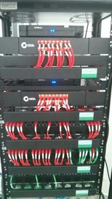

**Fonte:** Convertic Engenharia e Tecnologia (2018)

**2.4.1 Certificação de redes em TIC**

Para PINHEIRO (2015), a certificação bem-sucedida de uma rede de cabeamento estruturado só é possível com o atendimento de requisitos que se complementam, assegurando a integração no desempenho do sistema, uma vez que:

1. A qualidade dos produtos instalados;
2. O projeto elaborado;
3. Mão de obra qualificada;
4. Instalação e identificação da rede bem-feita.

Assim, a integração entre: produto, projeto e serviço, é atingida garantindo o desempenho esperado para o Sistema.

De acordo com Marin (2007), o processo de certificação do cabeamento estruturado de uma rede, seja composto por cabos de par-trançado (balanceados) ou fibras ópticas, requer equipamentos especializados e envolve uma série de parâmetros determinados pelas normas ANSI/TIA-568-C.

**2.4.2 Parâmetros de certificação**

Para PINHEIRO (2015), a certificação de cabeamento estruturado envolve uma série de etapas que avaliam os principais do cabeamento estruturado, sendo a garantia de que todo sistema está funcionando de acordo com as normas técnicas definidas pelos padrões nacionais e internacionais de instalação.

PINHEIRO (2015) ainda afirma que para este fim utiliza-se equipamentos certificadores que medem todas as características físicas e elétricas do cabo, conforme pode ser observado na propaganda de serviços de certificação de redes de cabeamento estruturado na Figura 03.

**Figura 03:** Propaganda de serviços do Certificador de redes de cabeamento estruturado



**Fonte:** Convertic Engenharia e Tecnologia (2018)

Segundo MARIN (2002), os parâmetros mais importantes da certificação do cabeamento estruturado são:

***1. NEXT:*** É um importante teste para qualificar a performance do cabeamento da rede. O *crosstalk*, ou diafonia, ocorre quando os sinais de um par de fios se irradiam e interferem num par adjacente. O *crosstalk* aumenta com a freqüência, sendo necessário manter os pares trançados e equilibrados minimizá-lo.

**Causas do *NEXT*:**

* Excesso de conexões no link;
* Perda do trançamento dos pares nos pontos de conexão;
* Combinações plugue/jack mal encaixados;
* Pares trocados;
* Qualidade e o tipo dos acessórios empregados (*Patch Panel*, conectores fêmeas e machos).
* Cordões de manobra devem ser construídos de fios flexíveis;
* Destrançamento dos pares máximo (13mm);
* Compressão excessiva causada por abraçadeiras plásticas;
* “Autocalibração” do *scanner;*
* Fontes de ruído externos (nobreaks, lâmpadas fluorescentes, máquinas copiadoras, elevadores).

**2. Atenuação do sinal:** é definida como a perda de energia causada pela passagem de sinais ao longo do cabo. A atenuação varia com a frequência, com o tipo de material utilizado como isolante e com as dimensões do condutor.

**Causas da Atenuação do sinal:**

* Categoria inadequada do cabo e acessórios;
* Comprimento excessivo e conexões malfeitas no *Patch Panel*, conectores machos ou fêmeas;
* Impedância característica do cabo;
* Diâmetro do condutor;
* Qualidade da matéria prima do cobre (composição química).

***3. Return Loss*:** Pode ser entendido como uma medida de reflexão ocorrida no condutor.

**Causas do *Return Loss* :**Irregularidade de construção de cabo;

* Não homogeneidade do material dielétrico;
* Excesso de pressão da blindagem sobre o dielétrico;
* Fator de concentricidade, condutor interno/dielétrico;
* Falta de trançamento ou esmagamento no cabo;
* Falha de Instalação (compressão, torção, tração demasiada, etc).

**3. Metodologia**

De acordo com Martins *et al.* (2014), “o método de pesquisa constitui numa das escolhas mais importantes no projeto porque ele definirá os passos a serem executados na busca do objetivo geral da pesquisa”.

**3.1 Natureza do Estudo**

De acordo com Yin (2010, p. 39),

(...) o estudo de caso é uma investigação empírica que investiga um fenômeno contemporâneo em profundidade e em seu contexto de vida real, especialmente quando os limites entre o fenômeno e o contexto não são claramente evidentes. O estudo de caso consiste em coletar e analisar informações sobre determinado

Diante deste contexto, este estudo é uma análise do serviço executado por uma construtora para um órgão público, no qual posteriormente uma empresa de engenharia e tecnologia foi contratada para realizar uma nova auditoria e correção. Desta forma, através da aplicação de propósitos descritivos e explicativos, com procedimento técnico documental, utilizando-se de dados do órgão público, e de forma participante, com a coleta de dados por meio de equipamento certificador, de maneira a registrar a realidade da pesquisa, obteve-se o resultado.

**3.2 Caracterização e objeto da pesquisa**

Considera-se como o local macro-espacial do estudo, uma edificação de um órgão público na cidade de Petrolina/PE, que conta com 3 pavimentos, com especificidade para a rede de cabeamento estruturado instalada na localidade, com um rack de telecomunicações em cada pavimento com um total de 162 pontos de redes instalados.

Sendo o objeto desta pesquisa a relação do controle estatístico da qualidade e os parâmetros de certificação do cabeamento estruturado através da ferramenta diagrama de causa e efeito.

**3.3 Amostra usada**

A amostra utilizada é baseada no relatório de certificação realizado pelo órgão público, no qual especifica os pontos de rede com problemas e que precisam de intervenção técnica para correção e posterior certificação.

**3.4 Procedimento da coleta de dados**

Para coletar os dados foi realizada uma nova certificação nos pontos de rede que apresentaram problemas, a fim de avaliar se a certificação anterior estava correta.

## **4. Resultados e Discussões**

**4.1 Caracterização do processo**

Com o objetivo de auditar a nova infraestrutura de redes de cabeamento estruturado instalada pela construtora, o órgão público realizou a certificação de 162 pontos de rede, dos quais 116 foram aprovados, com 27 destes aprovados no limite de especificação, e outros 46 reprovados com algum tipo de falha, sendo necessário uma intervenção para averiguar o problema. A Figura 04 apresenta a quantidade dos pontos aprovados e reprovados.

**Figura 04: Q**uantidade dos pontos aprovados e reprovados.

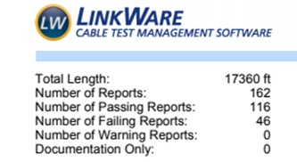

**Fonte:** Órgão Público (2018)

O relatório geral apresenta um resumo do nome do ponto, resultado se passa ou está com falha, o tipo de teste e categoria do cabo, o cumprimento, o *NEXT,* a data e horário. Assim, percebe-se as falhas em vermelho e os pontos que passaram com ressalvas, conforme a Figura 05.

**Figura 05:** Relatório geral indicando pontos de rede com problemas

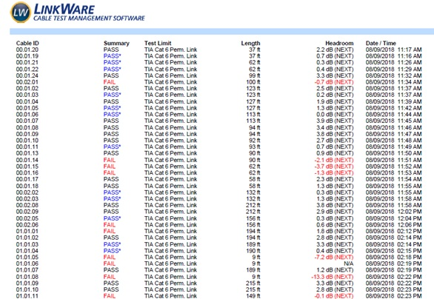

**Fonte:** Órgão Público (2018)

Com o relatório geral, pode-se passar diretamente para os pontos que apresentaram falhas através do relatório individual, como pode ser observado na Figura 06. Com este relatório pode-se analisar a falha apresentada e suas possíveis causas.

**Figura 06:** Relatório individual com a especificação do problema encontrado

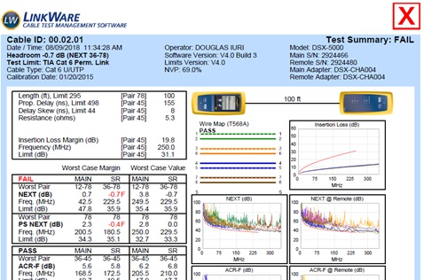

**Fonte:** Órgão Público (2018)

Uma informação importante que o certificador apresenta é a data de calibragem do equipamento, em *Calibration Date*, com a última calibragem em 20/01/2015.

Assim, a construtora foi solicitada a refazer o serviço nos pontos problemáticos para receber o valor final da obra. Desta forma, a construtora contratou uma empresa especializada em engenharia e tecnologia, a Convertic, para fazer uma nova certificação nos pontos que apresentaram falhas e realizar a ação corretiva em 73 pontos de rede.

**4.2 Identificação das possíveis causas durante o processo de certificação**

Com o relatório geral e individual do órgão público, a Convertic realizou um *brainstorming* entre a equipe, *in loco*, através da inspeção visual, para montar um diagrama de causa e efeito dos possíveis motivos que geraram as falhas, conforme pode ser analisado na Figura 07.

**Figura 07:** Diagrama Causa e Efeito

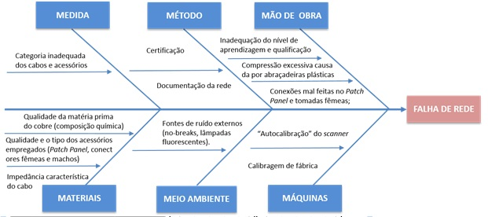

**Fonte:** Convertic Engenharia e Tecnologia (2018)

Com o diagrama de causa e efeito finalizado, a empresa Convertic, através da sua equipe técnica de engenharia, efetuou a intervenção na rede com as possíveis causas pré-definidas.

**4.3 Intervenção e certificação da rede pela empresa Convertic**

A partir da intervenção da empresa Convertic, observou-se vários problemas na rede de cabeamento estruturado, sendo as principais causas mão-de-obra, material e máquina.

A rede de cabeamento estruturado é um padrão a ser gerenciado pela TIC, mas que deve ser implantado e testado por profissionais especializados que podem implementar o sistema mais adequadamente. O cabeamento instalado na obra deste estudo foi efetuado por eletricistas e auxiliares, que não possuem o conhecimento e procedimentos no lançamento do cabo de rede, que é diferente do lançamento do cabo elétrico.

Os problemas identificados, relacionados a mão de obra, foram:

1. Má conexão entre os cabos e conectores: apesar de simples, esse problema é reprovado na certificação, pois pode deixar um equipamento sem funcionar. Problemas de conectividade podem ocorrer por oxidação, falha nos conectores ou ainda por falta de habilidade do profissional fez a instalação do sistema.
2. Conector montado de forma inadequada: foram encontrados conectores fêmea desencaixados ou mal conectados. Isso pode afetar todo o posicionamento do cabeamento estruturado e essa deve ser uma preocupação da engenharia.
3. Pinagem dos conectores: muitos pontos foram encontrados com os padrões de instalação fora da norma, inviabilizando desta forma a certificação.

Na medida que a equipe técnica da Convertic identificava o problema de imediato já atuava na correção e nova certificação do ponto, conforme pode ser observado na Figura 08.

**Figura 08:** Mão de obra especializada utilizando o certificador

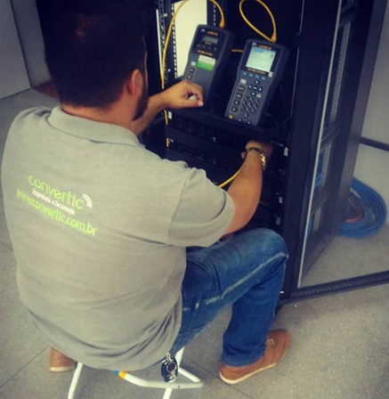

**Fonte:** Convertic Engenharia e Tecnologia (2018)

Quanto ao material foi observado que os conectores fêmeas e os *patch panel*s eram de baixa qualidade, sendo necessário que em alguns pontos fossem realizadas mais de uma intervenção para que o mesmo fosse aprovado na certificação.

Um outro problema surgiu na máquina de certificação do órgão público, pois o mesmo estava descalibrada, sendo sua última calibração realizada em 20/01/2015, com mais de 03 anos de uso, sendo que cada certificador deve ser calibrado uma vez por ano. Com o equipamento da Convertic, que está com menos de 01 de calibrado, muitos pontos que foram reprovados no equipamento do órgão público, passaram a serem aprovados.

Desta forma, foi possível realizar toda a certificação dos pontos de redes que foram reprovados com falha e aprová-los, assegurando a segurança do sistema de cabeamento estruturado. As Figuras 09 e 10 apresentam os relatórios geral e individual dos 73 pontos que foram certificados pela empresa Convertic.

**Figura 09:** Relatório geral indicando pontos de rede aprovados após correção



**Fonte:** Convertic Engenharia e Tecnologia (2018)

**Figura 10:** Relatório individual do ponto corrigido após intervenção



**Fonte:** Convertic Engenharia e Tecnologia (2018)

**5. Conclusão**

O presente artigo apresentou o controle estatístico da qualidade através da utilização de uma das sete ferramentas da qualidade, com o diagrama de causa e efeito, além da utilização do *brainstorming* para descobrir as possíveis causas dos problemas.

O setor de redes de cabeamento estruturado nem sempre é valorizado nas empresas, seja ela pública ou privada, mas é imprescindível para o funcionamento da maioria das atividades do negócio, assim como as outras áreas de TIC também são. Contudo, pode-se dizer que as redes de cabeamento estruturado têm a capacidade de conectar pessoas a processos por meio da tecnologia, ou seja, os hardwares e softwares que, em conjunto, formam a infraestrutura da instituição, permitindo a transmissão de sinais de dados, voz, vídeo, internet, sistema de monitoramento, interfone, automação, circuito de TV etc.

Normalmente o mercado entende que a implantação das redes de cabeamento estruturado não seja tão importante, mas como foi apresentado nos resultados através do diagrama de causa e efeito, deixar esta instalação a cargo de pessoas não qualificadas pode originar uma série de defeitos que vão prejudicar o funcionamento das transmissões de informação.

A partir das causas que podem gerar erros no sistema de cabeamento estruturado, é possível verificar, principalmente, a importância de uma boa equipe técnica para a implementação das redes de cabeamento estruturado. Estes profissionais poderão avaliar os melhores equipamentos a serem instalados, bem como verificar a estrutura da construção para receber o sistema de cabeamento.

Materiais de boa qualidade e renomados no mercado são essenciais para uma boa execução e aumentar a longevidade do sistema instalado.

Uma certificação, realizada com equipamento calibrado, pode evitar as manutenções e paradas do sistema de infraestrutura e facilitar as reconfigurações ou a atualização do sistema, garantindo performance e qualidade da rede.

Assim, responde-se ao problema deste estudo que consistia em: “Como o controle estatístico da qualidade pode ser aplicado na certificação de redes de cabeamento estruturado?”.

Ao concluir este estudo, recomenda-se o aprofundamento sobre a área de controle estatístico da qualidade aplicado a TIC, a fim de reduzir os gastos, principalmente, com retrabalho, além de apresentar a importância da qualidade nos sistemas de tecnologia.

**REFERÊNCIAS**

ABEPRO. **Áreas e Sub-áreas de Engenharia de Produção.** Disponível em:

<https://www.abepro.org.br/interna.asp?p=399&m=424&ss=1&c=362> Acesso em: 07 de set. de 2018.

DEMING, W. E. **Qualidade: a revolução da administração.** Rio de Janeiro: Marques Saraiva, 1990.

FITZSIMMONS, JAMES A.; FITZSIMMONS, MONA J. **Administração de Serviços**. 7. ed. Porto Alegre: AMGH, 2014.

ISHIKAWA, K. **Guide to quality control.** Nova York, Kraus International Publications, 1982.

## KAUARK, F. S.; MANHÃES, F. C.; MEDEIROS, C. H. **Metodologia da pesquisa: um guia prático.** Itabuna: Via Litterarum, 2010.

PALADINI, E.P. **Avaliação estratégica da qualidade.** São Paulo: Atlas, 2002. 246 p.

PINHEIRO, J. M. **Guia completo de cabeamento de redes.** 2ª ed. Rio de Janeiro: Elsevier, 2015.

MARIN, P. **Atualização de Normas: Categoria 6A, TSB-155 e TIA-568C**. Disponível em: < http://paulomarin.com/Files/Artigo%20NETCOM%202007%20pmarin.pdf >. Acesso em: 07 de set. de 2018.

MARIN, P. **Interferência entre sinais de diferentes naturezas em sistemas de cabeamento estruturado.** Disponível em: < <http://paulomarin.com/Files/abrapi_pmarin_emi.pdf> >. Acesso em: 07 de set. de 2018.

MARTINS, R. A.; MELLO, J. B. P.; TURRIONI, C. H. **Guia para elaboração de monografia e TCC em engenharia de produção**. Editora Atlas SA, 2013.

MEIRELES, M. **Ferramentas administrativas para indicar, observar e analisar problemas.** Arte & Ciência, São Paulo, 2001

MONTGOMERY, D.C. **Introdução ao controle estatístico de qualidade.** 4. ed. Rio de Janeiro: LTC, 2004. 513 p.

RAMOS, A.W. **CEP para processos contínuos e em bateladas.** São Paulo: Fundação Vanzolini, 2000.

SILVA, R. O. **Teorias da administração.** São Paulo: Pioneira, 2001

WERKEMA, M.C.C. **Ferramentas estatísticas básicas para o gerenciamento de processos.** Belo Horizonte: Fundação Christiano Ottoni, 2006.

YIN, R. K. **Estudo de caso: planejamento e métodos.** 4. ed. Porto Alegre: Bookman, 2010.